ARE3 Development
Lembergsesteenweg 29
6890 Merelbeek
Monsieur Anthony Piette

Collège Communal de la ville de Durbuy
Rue Basse Cours 13
6940 Barvaux Sur Ourthe

anthony@alychlo.com
urbanisme@durbuy.be
michele.thomas@durbuy.be

Concerne : ARE 3 Projet hôtel de 99 chambres chemin du Hasard 14 en zone forestière et agricole Enquête publique. Notre avis sur ce projet.
Références : Projet ARE3 Chemin du Hasard PU168/2023//dossier 10011245/FGEmto

Présentation de l’ASBL

L’ASBL Pays de Durbuy est une ASBL Citoyenne qui a pour objet la défense de l’environnement, et de la biodiversité à Durbuy.
Le climat est sa préoccupation majeure.
Le respect de la démocratie, des minorités genrées ou non et la justice sociale sont intimement liés à notre travail.
C’est à ce titre que nous suggérons quelques remarques concernant ce projet.

Dérogation au plan de secteur

- Art. D.IV.6. Un permis d’urbanisme ou un certificat d’urbanisme n° 2 peut être octroyé en dérogation au plan de secteur pour les constructions, les installations ou les bâtiments existants avant l’entrée en vigueur du plan de secteur ou qui ont été autorisés, dont l’affectation actuelle ou future ne correspond pas aux prescriptions du plan de secteur lorsqu’il s’agit d’actes et travaux de transformation, d’agrandissement, de reconstruction ainsi que d’une modification de destination et de la création de logement visées à l’article D.IV.4, alinéa 1er, 6° et 7°.

Cet article est repris à plusieurs reprises dans les dossiers environnement et urbanisme.
Cet article donne la « possibilité de » sans que cela ne soit un « droit ».
Les alinéas de l’art IV,4 cités 1, 6 et 7 n’ouvrent pas plus de possibilité(s)
1° construire, ou utiliser un terrain pour le placement d’une ou plusieurs installations fixes ;

par « construire ou placer des installations fixes », on entend le fait d’ériger un bâtiment ou
un ouvrage, ou de placer une installation, même en matériaux non durables, qui est
incorporé au sol, ancré à celui-ci ou dont l’appui assure la stabilité, destiné à rester en
place alors même qu’il peut être démonté ou déplacé ;
6° créer un nouveau logement dans une construction existante ;
7° modifier la destination de tout ou partie d’un bien, en ce compris par la création dans une
construction existante d’un hébergement touristique ou d’une chambre occupée à titre de kot,
pour autant que cette modification figure sur une liste arrêtée par le Gouvernement en tenant
compte des critères suivants :
a) l’impact sur l’espace environnant ;
b) la fonction principale du bâtiment ;

La construction d’un hôtel de 99 chambres, parkings et station d’épuration ne rentre pas dans ces critères.
Encore pourrait-on interpréter l’alinéa 1 à son avantage que les 6 et 7 fermeraient définitivement la porte de la dérogation.
Il ne s’agit pas d’un nouveau logement dans une construction existante pour l’alinée 6°
Et il n’y a pas de liste arrêtée par le gouvernement Wallon pour l’alinéa 7°.
A ces impossibilités nous ajouterons la présence de deux permis délivrés pour des bâtiments et aménagements divers, concernant les mêmes parcelles du même propriétaire d’une exploitation agricole située sur le plan de secteur en zone agricole en 2000 et 2004.
La référence à l’ Art. D.IV.6. n’est plus de mise dans ce cas puisque ces deux permis font référence au plan de secteur en vigueur, la zone agricole, et reprennent les bâtiments existants.

Urbanisme
- Le volet urbanisme sera court.
Les références à la briquèterie de Rome pour l’utilisation de la brique tiennent de la moquerie
Je ne vois pas quel plaisir ont les architectes à se moquer ainsi d’un passé dont nous sommes fiers.
- L’intégration de ce bâtiment au paysage grâce à ses choix architecturaux pose la question du respect de nos traditions, de notre culture architecturale et nos valeurs telles qu’elles figurent dans les règlements urbanistiques Wallons et dans nos habitudes.
La seule justification des toitures plates est le prix inférieur de celles-ci (la radinerie du promoteur ?).
- Aucun matériaux utilisé n’est biosourcé.
Brique et béton, isolant chimique (PU) et laine minérale, utilisation du métal en garniture… et la brique offrent un bilan carbone exécrable et une consommation énergétique démesurée. Le bilan environnemental n’est pas meilleur, l’utilisation du sable en grande quantité et du ciment, des graviers issus des carrières dont nous ne voulons pas (Comme à Aisne), la quantité d’eau gaspillée en font une construction qui ne devrait plus voir le jour.
Tableau de l’énergie grise produite pour produire quelques matériaux.
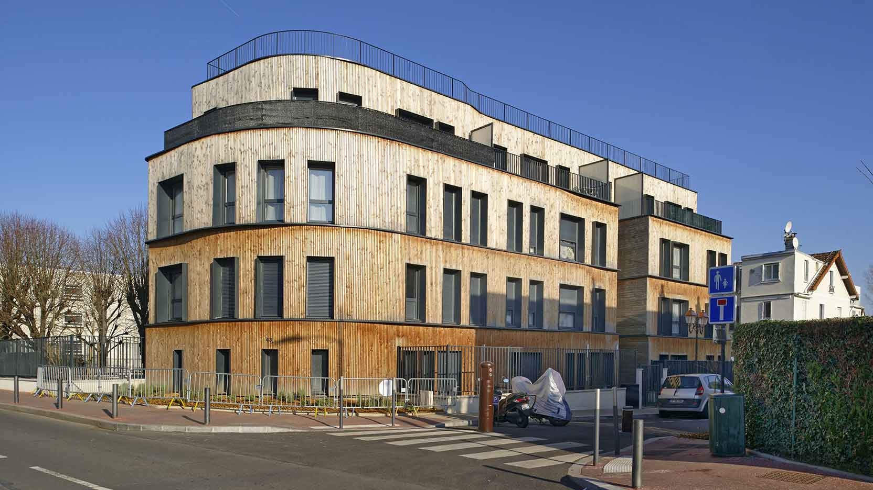
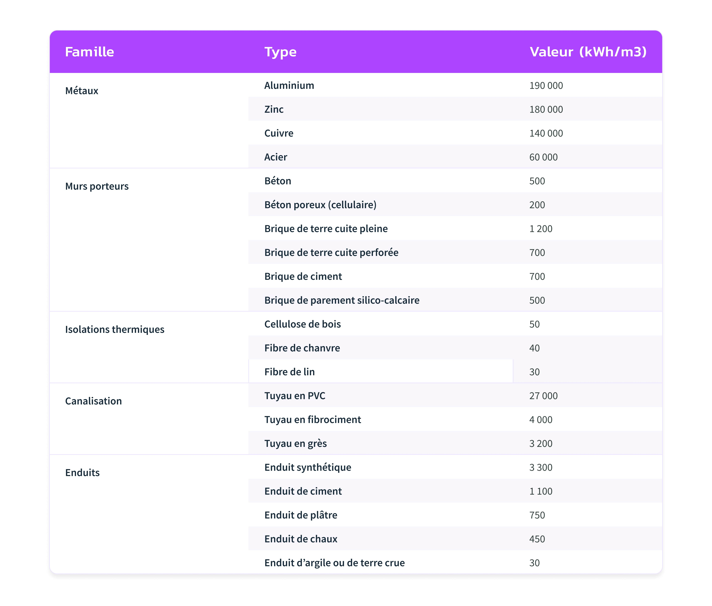
Selon Info Cement, l'empreinte carbone du béton armé varie de 285 à 400 kgCO2e par mètres cubes. Cela fait du béton l'un des composants les plus intensifs en carbone utilisés dans la construction.
Energie grise de la Brique pleine 1200 kw/h -m3
https://www.ecoconso.be/fr/L-energie-grise-des-materiaux-de
Il existe des méthodes de construction avec des matériaux renouvelables, bois, cellulose, fibres végétales etc. , une construction responsable et respectueuse de la nature et des humains. (Voir photo ci-dessous immeuble biosourcé 4 niveaux supérieurs)

Environnement

- A Durbuy, la forêt de Famenne à Grandhan crève « au propre comme au figuré » de chaud et de soif.
La biodiversité s’effondre bien plus rapidement qu’ailleurs.
Réf - « Bois de Grandhan en Famenne sèche où plusieurs centaines de chênes de plus de 70 ans et des milliers d’autres arbres sont morts en 2022 et 2023 entrainant une perte inestimable de biodiversité. Cette zone est contigüe avec celle couverte par le projet de ARE3
La forêt tempérée est en danger, sa survie et donc la nôtre également (Réf - Points de bascule du climat terrestre (https://global-climat.com/2024/01/29/points-de-bascule-du-climat-terrestre/)
Par Dorota Retelska prof Université de Lausanne Analyste scientifique)
Rien qu’à ce titre et au nom du changement climatique, le permis devrait être refusé.

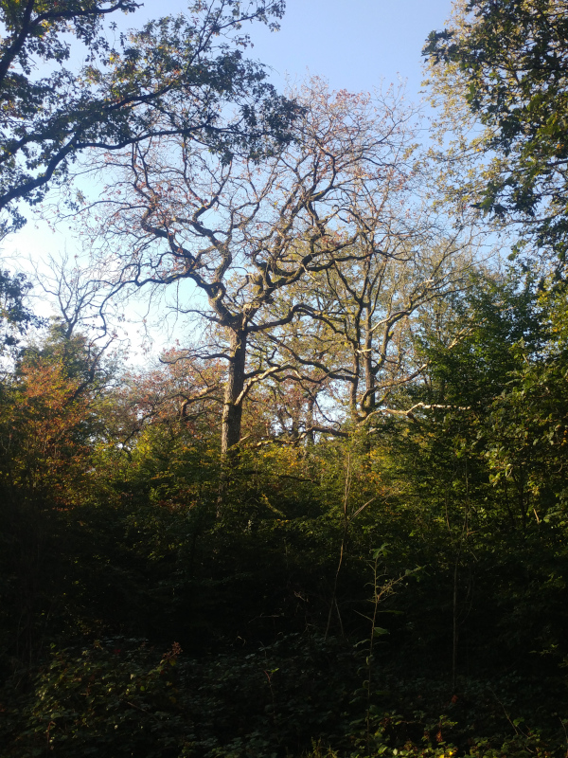

- Le permis octroyé en 2004 parle déjà de natura 2000 et des obligations y afférents.
Ces obligations existent toujours aujourd’hui mais le projet présenté n’en tient pas compte.

- Du dossier environnement contenu dans cette demande a été rempli par des gens totalement incompétents en la matière et ne peut figurer dans l’argumentaire communal comme étant équivalent à une EIE.
Iriez-vous faire soigner vos dents chez un plombier ? J’espère pour vous que non !
Faire remplir ces formulaires par un bureau d’architectes, c’est pareil !

- Mis à part le plus que la surface artificialisée qui passe de 2212,4 m² à 4742,86 m2+ 3495 m² pour le parking = 8237,86 on n’y trouve pas grand-chose.
« L’artificialisation du sol ou d'un milieu, d'un habitat naturel ou semi-naturel est la perte de ses qualités : sa naturalité, qualité qui inclut une capacité autoentretenue à abriter une certaine biodiversité, des cycles naturels (cycles du carbone, de l'azote, de l'eau, de l'oxygène…) et ses qualités biogéochimiques (puits de carbone par exemple). Elle s'accompagne généralement d'une perte de capacité d'auto-cicatrisation de la part du milieu (moindre résilience écologique). »

La région Wallonne s’est pourtant engagée à la réduire, celle-ci se faisant majoritairement au détriment des terres à usage agricole.

- Le plus interpelant est la négation de la valeur systémique de l’espace
Je peux lire par exemple que ce ne sont que des prairies non exploitées…
Pourtant je lis : ( Les prairies : biodiversité et services systémiques | Leslie Mauchamp, François Gillet, Arnaud Mouly, et al.)
Comme tous les écosystèmes*, naturels ou anthropisés, les écosystèmes* prairiaux fournissent des services et des biens nécessaires à la survie et au bien-être des sociétés humaines. Selon le Millennium Ecosystem Assessment (Millennium Ecosystem Assessment, 2005), ces services écosystémiques se déclinent en quatre grandes catégories : les services d’approvisionnement concernent les produits que fournissent les écosystèmes* (ressources génétiques, aliments et matières premières) ; les services de régulation concernent les bienfaits qui découlent de la régulation des processus liés aux écosystèmes* (climat, eau, maladies humaines) ; les services culturels réunissent les bienfaits non matériels que procurent les écosystèmes* (récréation, valeurs esthétique, spirituelle, patrimoniale, éducative et scientifique, relations sociales) ; les services de soutien sont nécessaires à la fourniture de tous les autres services (formation et rétention des sols, cycle de l’eau et des éléments nutritifs, offre d’habitats, production d’oxygène).

Ces services écosystémiques sont repris par la région wallonne en tant que tels et aucun projet ne devrait être introduite sans y faire référence.

- Les capacités systémiques reçoivent des « notes » de 0 à 5
0 non pertinent
1 Capacité très faible
2 capacité faible
3 Capacité moyenne
4 Capacité élevée
5 Capacité très élevée.

Production alimentaire pour l’élevage 5
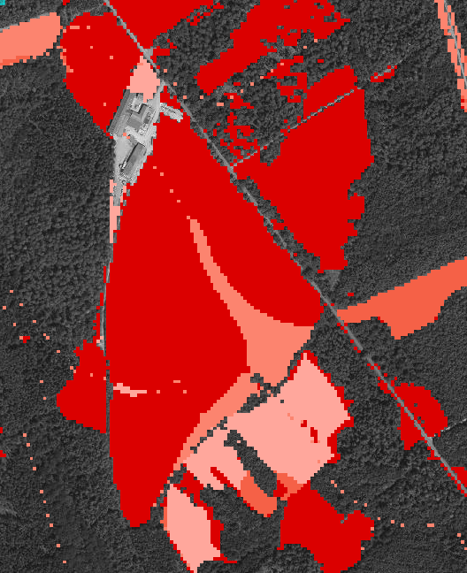

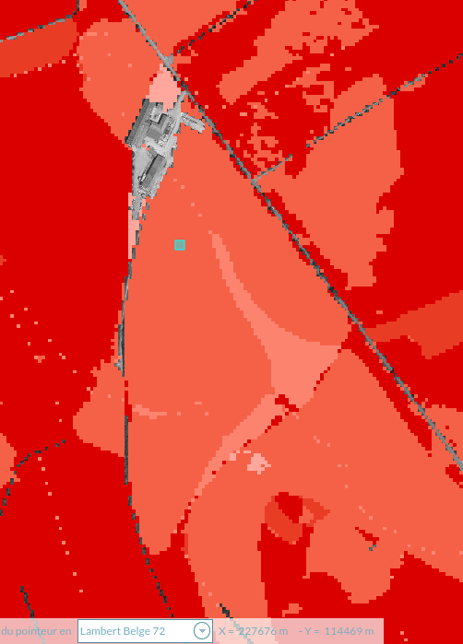
Production alimentaire pour les animaux sauvages 3

Production alimentaire plantes et champignons 3

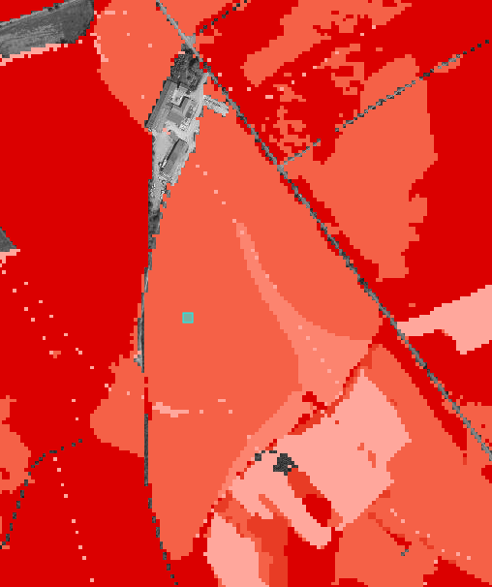

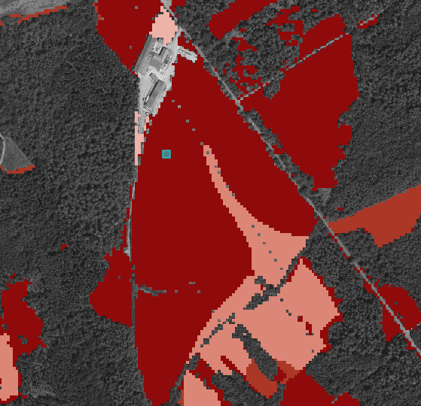
Production de matériaux – fourrage – 5

Protection contre l’érosion 5
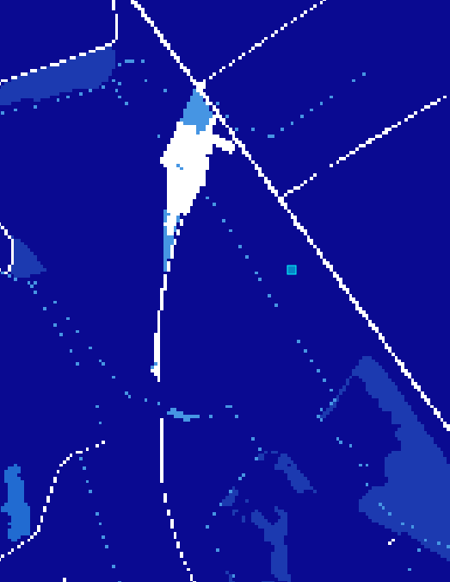

Maintien du cycle hydrologique 5

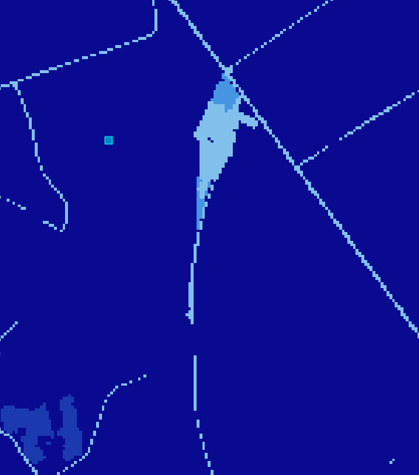

Protection contre les inondations 5



Régulation des pollutions, Qualité des eaux de surface 3



Régulation des pollutions, qualité des eaux souterraines 3



Régulation du processus biologique pollinisation 4

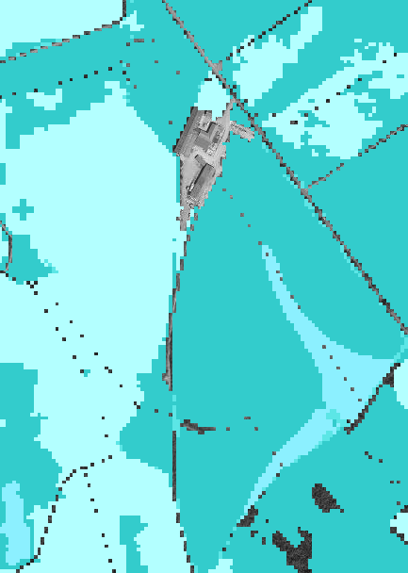

Régulation du climat puits de CO2 - 3

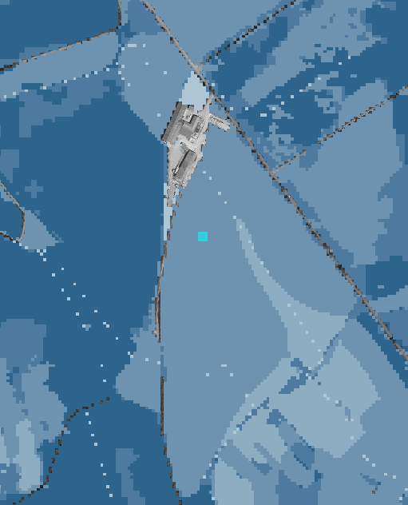

Régulation du climat régional puits Co2 – 3

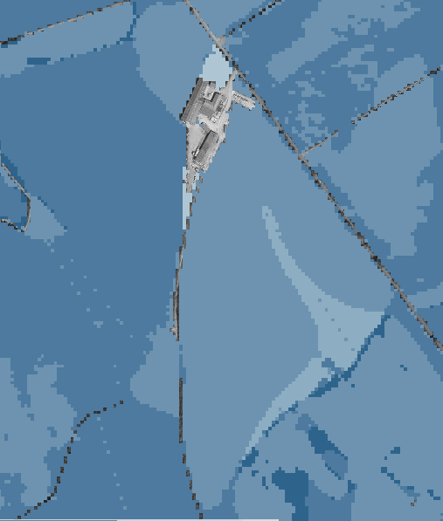

Service systémique culturel et environnement de la vie courante 4



Source d’inspiration et de valeurs culturelles 3

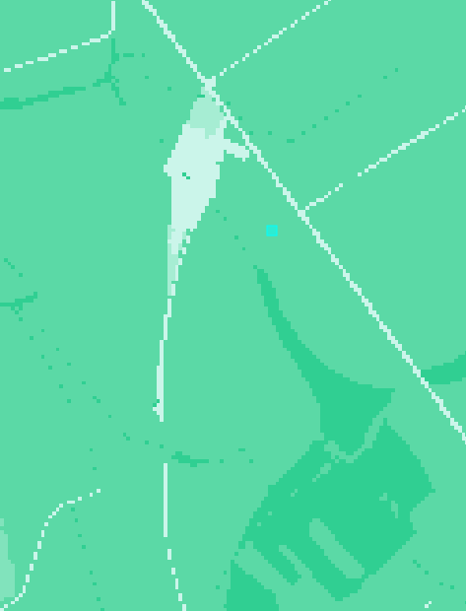

Nous constatons que les services rendus à la population et aux animaux sont importants à très importants.
Que ce soit pour l’agriculture, la faune et la flore sauvage ou pour les humains, la production sur ces parcelles est remarquable

Nous voyons également que les services de protection rendus par ces parcelles, érosion et cycle de l’eau sont également remarquables et qu’une modification de ceux-ci impactera les services des terres contigües

La régulation des pollutions rendent ces zones sensibles à toute modification

La régulation des processus de pollinisation (4 – élevée) permet un maintien de la biodiversité général et de la reproduction en particulier.

Ces parcelles herbeuses font partie d’un ensemble régulant le climat par séquestration du CO2
Aussi bien au niveau régional que local. Toute artificialisation de ces parcelles lui ferait perdre leurs propriétés de Puits de CO2

Visiblement, en regardant les deux dernières cartes, ce petit « coin de paradis » prisé par les habitants et les touristes, à pieds ou à vélos, a une valeur culturelle et environnementale dans la vie courante.
« Source d’inspiration et des valeurs »

Conclusions

Pour toutes ces raisons nous nous opposons à ce projet
Nous veillerons à faire entendre nos voix à la région ou au conseil d’état si nécessaire.

